视频解析P36〜P55：https://www.bilibili.com/video/BV1rS4y187HK?p=36

文字解析：下方

网络安全解析
下面关于漏洞扫描系统的叙述，错误的是 （7） 。（2009年上半年）
（7） A. 漏洞扫描系统是一种自动检测目标主机安全弱点的程序
B. 黑客利用漏洞扫描系统可以发现目标主机的安全漏洞
C. 漏洞扫描系统可以用于发现网络入侵者
D. 漏洞扫描系统的实现依赖于系统漏洞库的完善
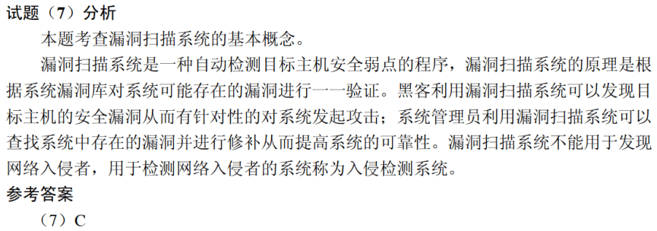

网络安全体系设计可从物理线路安全、网络安全、系统安全、应用安全等方面来进行，其中，数据库容灾属于 （7） 。（2009年下半年）
（7） A. 物理线路安全和网络安全 B. 应用安全和网络安全
C. 系统安全和网络安全 D. 系统安全和应用安全
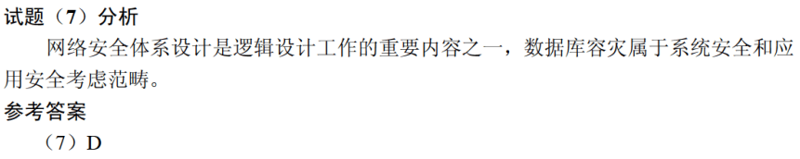

下列选项中，防范网络监听最有效的方法是 （9） 。（2010年下半年）
（9） A. 安装防火墙 B. 釆用无线网络传输
C. 数据加密 D. 漏洞扫描
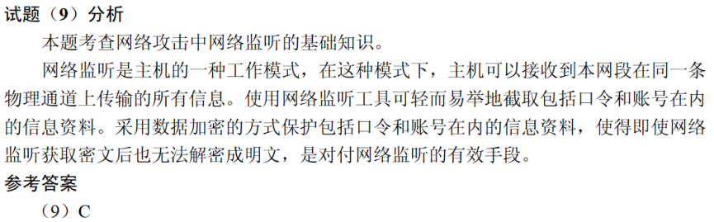

在IE浏览器中，安全级别最高的区域设置是 （9） 。（2011年上半年）
（9） A. Internet B. 本地Intranet C. 可信站点 D. 受限站点
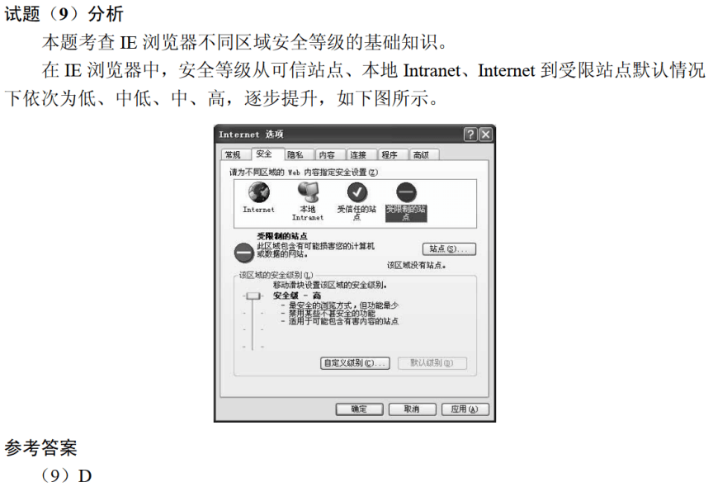

利用 （7） 可以获取某FTP服务器中是否存在可写目录的信息。（2011年下半年）
（7） A. 防火墙系统 B. 漏洞扫描系统
C. 入侵检测系统 D. 病毒防御系统
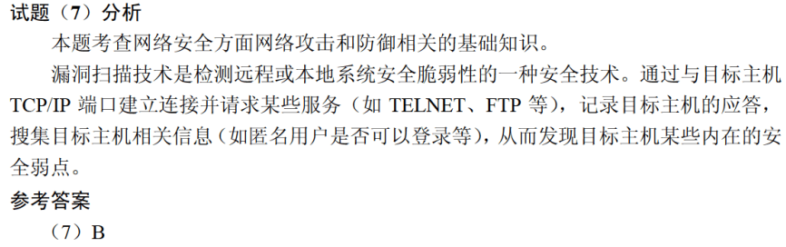

在Windows系统中，默认权限最低的用户组是 （8） （2012年上半年）
（8） A. everyone B. administrators
C. power users D. users
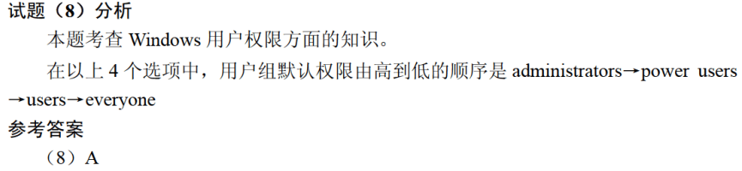

IIS6.0支持的身份验证安全机制有4种验证方法，其中安全级别最高的验证方法是 （9） 。（2012年上半年）
（9） A. 匿名身份验证 B. 集成Windows身份验证
C. 基本身份验证 D. 摘要式身份验证
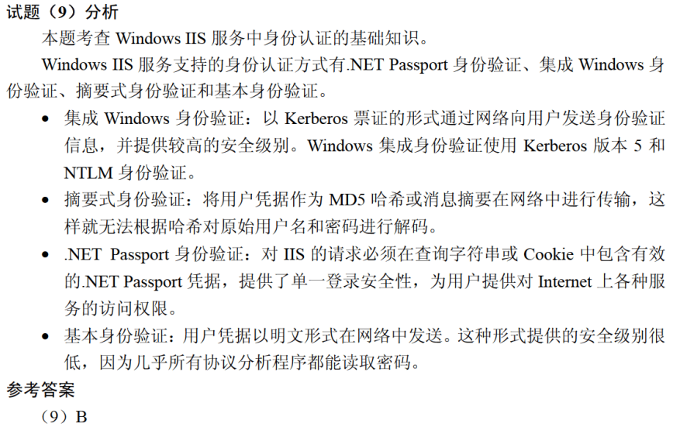

下列安全协议中，与TLS最接近的协议是 （7） 。（2012年下半年）
（7） A. PGP B. SSL C. HTTPS D. IPSec
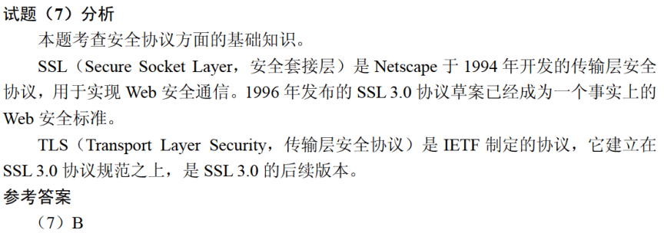

（7） 协议在终端设备与远程站点之间建立安全连接。（2015年上半年）
（7） A. ARP B. Telnet C. SSH D. WEP
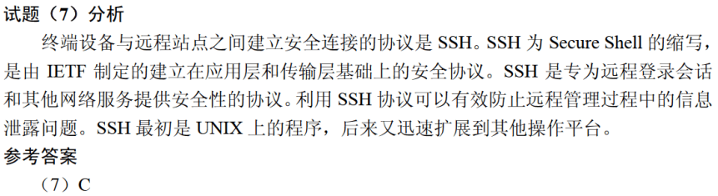

根据下图所示的输出信息，可以确定的是： （9） 。（2015年下半年）
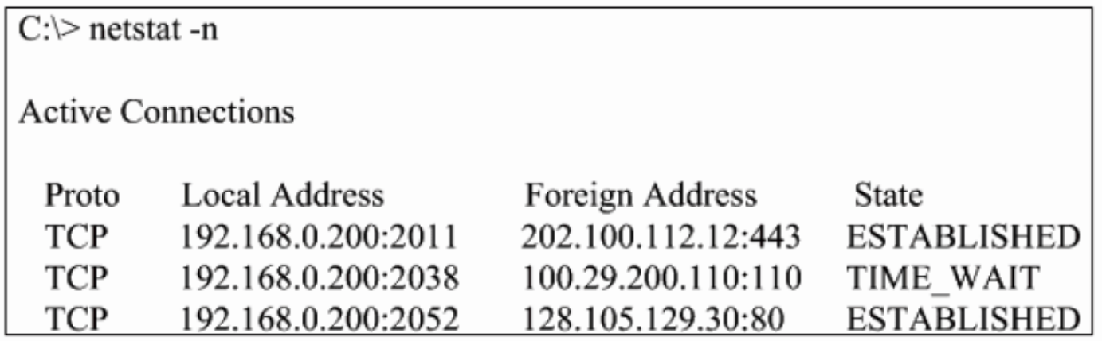
（9） A. 本地主机正在使用的端口号是公共端口号
B. 192.168.0.200正在与128.105.129.30建立连接
C. 本地主机与202.100.112.12建立了安全连接
D. 本地主机正在与100.29.200.110建立连接
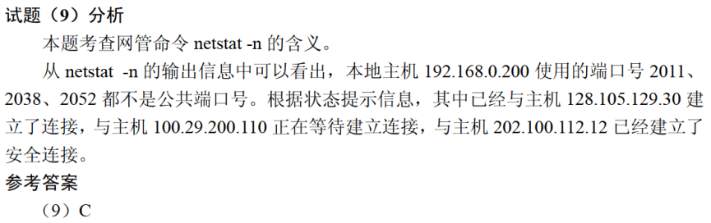

传输经过SSL加密的网页所采用的协议是 （8） 。（2016年上半年）
（8） A. HTTP B. HTTPS C. S-HTTP D. HTTP-S
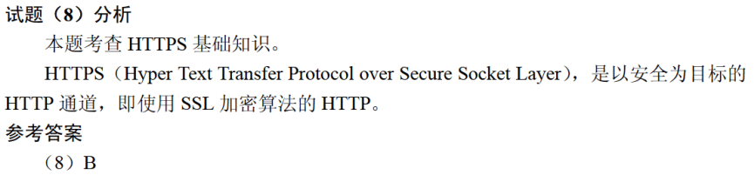

HTTPS使用 （7） 协议对报文进行封装（2017年上半年）
（7） A. SSH B. SSL C. SHA-1 D. SET
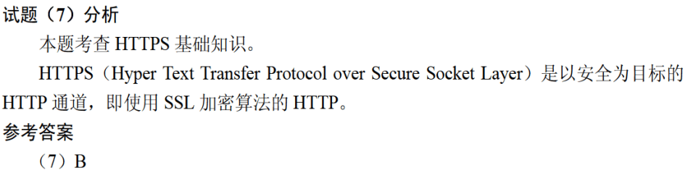

与HTTP相比，HTTPS协议对传输的内容进行加密，更加安全。HTTPS基于 （7） 安全协议，其默认端口是 （8） 。（2017年下半年）
（7） A. RSA B. DES C. SSL D. SSH
（8） A. 1023 B. 443 C. 80 D. 8080
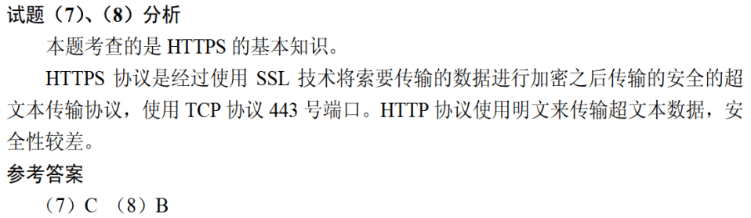

网络管理员通过命令行方式对路由器进行管理，需要确保ID,口令和会话内容的保密性，应采取的访问方式是 （7） 。（2018年上半年）
（7） A. 控制台 B. AUX C. TELENT D. SSH
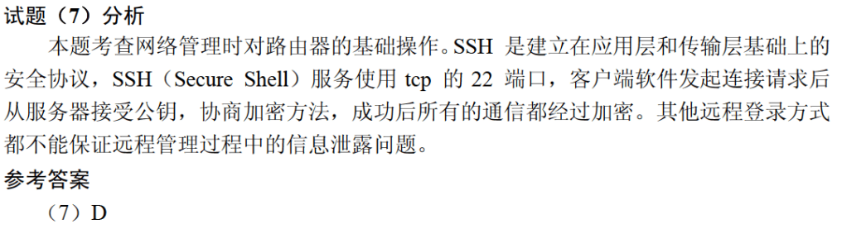

在网络安全管理中，加强内防内控可采取的策略有 （10） 。（2018年上半年）
①控制终端接入数量
②终端访问授权，防止合法终端越权访问
③加强终端的安全检查与策略管理
④加强员工上网行为管理与违规审计
（10） A. ②③ B. ②④ C. ①②③④ D. ②③④
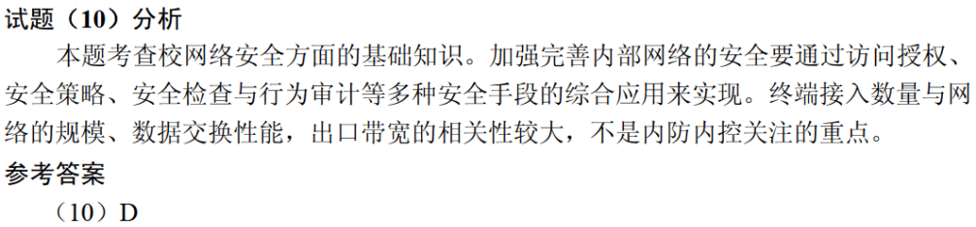

下述协议中与安全电子邮箱服务无关的是 （8） 。（2019年上半年）
（8） A. SSL B. HTTPS C. MIME D. PGP
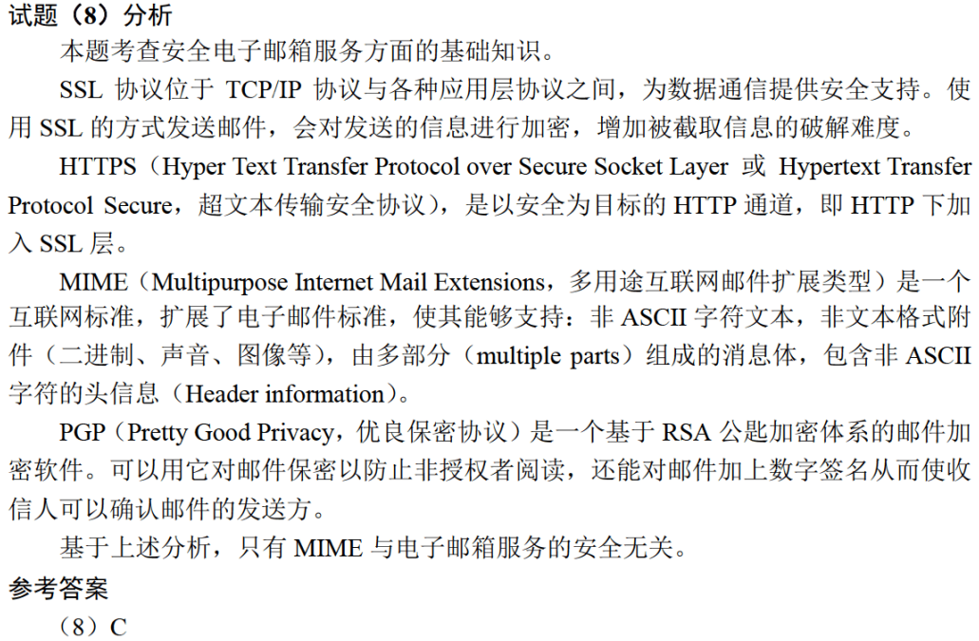

下列协议中，与电子邮箱服务的安全性无关的是 （7） 。（2019年下半年）
（7） A. SSL B. HTTPS C. MIME D. PGP
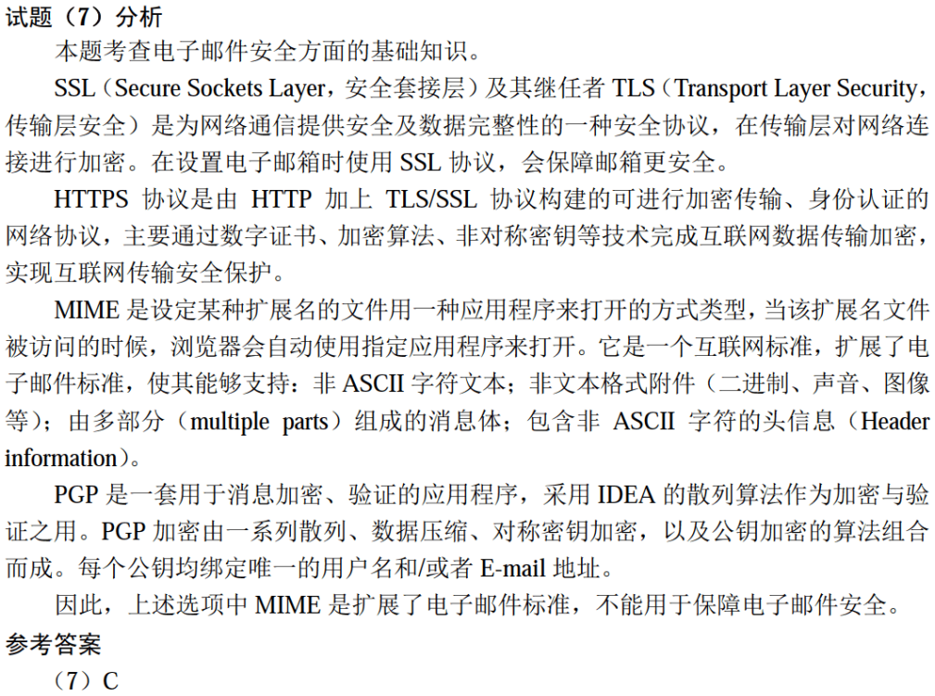

下列协议中，属于安全远程登录协议的是 （7） 。（2021年上半年）
（7） A. TLS B. TCP C. SSH D. TFTP

通常使用 （11） 为IP数据报文进行加密。（2021年上半年）
（11） A. IPSec B. PP2P C. HTTPS D. TLS

下列不能用于远程登陆或控制的是 （9） 。（2021年下半年）
（9） A. IGMP B. SSH C. Telnet D. RFB

